Открывание и закрывание дверки.
Необходимо слегка приподнять Крышку дверки вверх, и удерживая ее в приподнятом положении повернуть для закрывания или закрывания.
- ТРЕБОВАНИЯ БЕЗОПАСНОСТИ
При использовании дверки необходимо соблюдать элементарные правила техники безопасности и пожарной безопасности:
- Во избежание ожогов не дотрагивайтесь до нагретых деталей дверки голыми руками.
- Во избежание пожара перед растопкой печи или камина убедитесь, чтобы:
  - Дверка была надежно закрыта Втулка п.6 зашла в зацепление с язычком Рамки дверки см. рисунок ниже, а поток воздуха необходимо регулировать путем передвижения шибера;
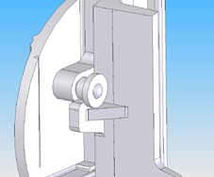
Язычок Рамки
дверки
  - Винтовые соединения были надежно затянуты;
  - Предтопочный металлический лист лежащий на полу перед дверкой был свободным от горючих материалов.
- Не оставляйте топящуюся печь или камин без присмотра.
- Не подпускайте к топящейся печи или камину детей.

- СВИДЕТЕЛЬСТВО О ПРИЕМКЕ

Система менеджмента качества сертифицирована в соответствии с МС ИСО 9001: 2008.

Дата выпуска | ________________________
Подпись лица ответственного  за приемку | ________________________
М.Ш.

ЗАО «Рубцовский литейный комплекс ЛДВ»
658204 Алтайский край, г. Рубцовск
ул. Тракторная 21
Тел./Факс 8(38557) 9-52-37
www.rublitkom.ru E-mail: litcom-mark@mail.ru
--- 4 ---

ОГЛАВЛЕНИЕ

 |  | Стр.
Ведение…………………………………………………………………………… |  | 2
1 | Назначение изделия………………………………………………………... | 2
2 | Правила ухода за чугунным изделием……………………………………. | 2
3 | Технические характеристики……………………………………………… | 3
4 | Комплектующие и устройство…………………………………………….. | 3
5 | Требования безопасности………………………………………………….. | 4
6 | Свидетельство о приемке………………………………………………….. | 4

ВВЕДЕНИЕ

Настоящее руководство по эксплуатации содержит сведения, необходимые для изучения назначения изделия, правилам ухода, комплектации и устройства, требований безопасности при эксплуатации.
Необходимо помнить и знать:
Покупатель должен внимательно изучить и точно соблюдать указания настоящей инструкции. Производитель снимает с себя любую ответственность при ненадлежащем использовании изделия.
Необходимо сохранить данную инструкцию на все время эксплуатации изделия.
Политика нашей компании заключается в постоянном улучшении качества путем усовершенствования конструкции выпускаемых изделий, в связи с этим, предприятие оставляет за собой право внесения изменений в конструкцию без согласования и уведомления заказчика.

НАЗНАЧЕНИЕ ИЗДЕЛИЯ

Замечательные качества чугуна были известны еще в средние века. Люди давно заметили, что литой чугун быстро нагревается по всему объему и долго хранит тепло.
Дверка поддувальная каминная. Изготовленная нами чугунная дверка имеет все необходимые характеристики для придания вашей печи или камину изысканного вкуса. В данном изделии продуманно до мельчайших подробностей все, чтобы ваш камин (печь), а в целом и дом стали более уютными и красивыми. Классическая прямоугольная форма, декорирована орнаментом в виде косички, придает изделию более живописный вид. При проектировании данного изделия, мы позаботились о том, чтобы оно легко монтировалось в печь, и предусмотрели то, чтобы вы могли выбрать удобную для вас сторону для открывания. Установка шибера позволяет регулировать величину потока поступающего для горения воздуха и при этом отпадает необходимость открывания дверки, а так же минимизирована вероятность вылета из поддувального проема за пределы печки горящих углей.

ПРАВИЛА УХОДА ЗА ЧУГУННЫМ ИЗДЕЛИЕМ

При покупке на изделии возможен легкий налет ржавчины, образовавшийся вследствие длительного хранения. Эта ржавчина удалится при первом прокаливании дверки. Специального ухода за каминной дверкой не требуется.

--- 2 ---

ТЕХНИЧЕСКИЕ ХАРАКТЕРИСТИКИ

Габаритные размеры:
Длина 310 мм Высота 180 мм Глубина 97 мм
Размеры под закладку:
Длина 250 мм Высота 140 мм
Масса изделия в сборе 5 кг.

4. КОМПЛЕКТУЮЩИЕ И УСТРОЙСТВО

1. Рамка дверки поддувальной каминной – 1шт.
2. Крышка дверки поддувальной каминной – 1шт.
3. Шибер – 1шт.
4. Штифт – 1шт.
5. Ручка – 1шт.
6. Втулка – 1шт.
7. Заклепка – 1шт.
8. Заклепка – 1шт.
9. Инструкция по эксплуатации – 1шт.
4
3

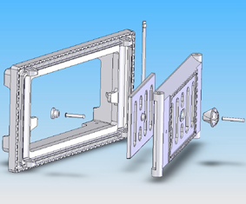
1
2
5
6
8
7
5. СБОРКА И ЭКСПЛУАТАЦИЯ ИЗДЕЛИЯ.
Сборка дверки и смена направления открывания.
Для смены направления открывания дверки необходимо вынуть Штифт поз.4 из дверки с одной стороны, перевернуть крышку дверки так чтобы Втулка поз.6 пришлась напротив второго язычка Рамки дверки поз.1, а затем вставить Штифт в дверку с обратной стороны.

--- 3 ---

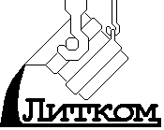ЗАО «РУБЦОВСКИЙ ЛИТЕЙНЫЙ КОМПЛЕКС ЛДВ»

ДВЕРКА
ПОДДУВАЛЬНАЯ
КАМИННАЯ

ДПК

ИНСТРУКЦИЯ ПО ЭКСПЛУАТАЦИИ

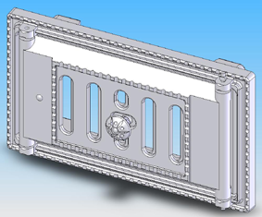

г. Рубцовск

